Travaux pratiques Tableur : Introduction aux fonctions

Découverte d'un programme de calcul :
On donne le programme de calcul suivant :
Choisir un nombre; Ajouter 5; Multiplier le résultat par 9; Ajouter le nombre de départ

Programmer le tableur pour qu'il calcule le résultat, en une seule étape, pour 2 puis 4.
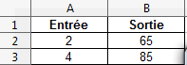
Vous devez obtenir ceci :

Quelle formule a été entrée en B2 ?
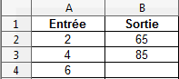
Quelle formule a été entrée en B3 ?
Compléter avec le tableur pour trouver le résultat de la cellule B4 :

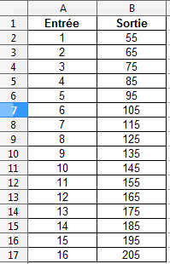
Vérifier ensuite pour tous les entiers de 1 à 15

Chercher le nombre qu'il faut entrer pour obtenir 845 à la sortie ?

Représentation graphique d'un programme de calcul :
On considère maintenant le programme de calcul suivant :
Choisir un nombre. ; Ajouter 2 ; Élever au carré ; multiplier par 2 ; ôter 7

Programmer le tableur pour qu'il affiche le résultat de ce programme de calcul pour les valeurs entières entre – 5 et + 20

Sélectionner les deux colonnes, et cliquer sur l'icône graphique.
Choisir Ligne, lignes seules et lignes lisses, puis suivant.
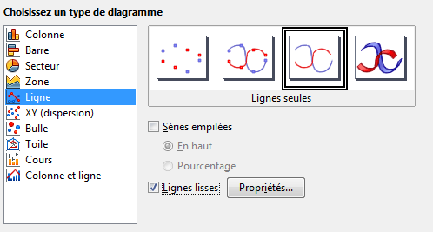
Essayer de retrouver sur le graphique obtenu, les valeurs du tableau de départ.
Comment le tableur a-t-il construit la courbe ?

